Лабораторная работа № 10_2

Метод Гольдфельда-Квандта проверки гипотезы гомоскедастичности
(В. М. БУРЕ, Е. А. ЕВСЕЕВ ОСНОВЫ ЭКОНОМЕТРИКИ _ СПБ., 2004, СПБГУ)
Общее указание: Не забывайте об оформлении рабочего листа — подписывайте исходные и рассчитываемые данные, графики.
Смоделируйте выборку 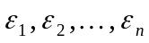 из нормального распределения с математическим ожиданием равным нулю и дисперсией 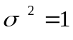. (Положите, например, n=30).
Задайте произвольные значения коэффициентов 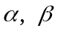 и произвольный числовой набор значений 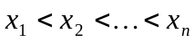, например, можно смоделировать выборку из нормального распределения с произвольным математическим ожиданием и дисперсией, например 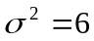, после чего упорядочить значения по возрастанию.
Смоделируйте выборку наблюдений 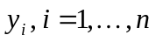 по формуле 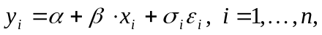
значения коэффициентов 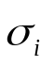выбираются так, чтобы они возрастали с увеличением значений объясняющей переменной, например:
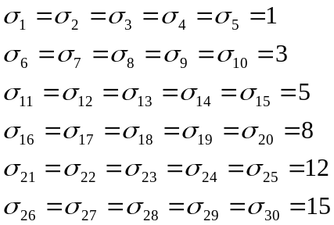
Исходными данными для последующего анализа служат значения показателя и объясняющей переменной , 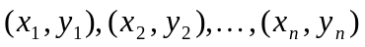. Величины при статистическом анализе данных, конечно, неизвестны.
1. Проверьте гипотезу о гомоскедастичности наблюдений по методу Гольдфельда-Квандта. Для этого необходимо исключить из рассмотрения центральных наблюдений, например 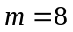 (при этом должно быть выполнено условие 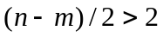), в этом случае исключаются наблюдения 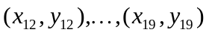.
2. Разделите совокупность из оставшихся наблюдений на две группы (соответственно с малыми и большими значениями объясняющей переменной) и по каждой выборке постройте свое уравнение парной регрессии (если , то 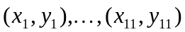- первая выборка, 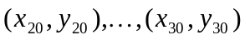- вторая выборка). Построение парных регрессий следует производить используя функцию ЛИНЕЙН для оценки коэффициентов каждой из регрессий.
4. Определите остаточные суммы квадратов:
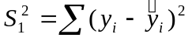- для первой выборки,
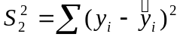- для второй выборки.
5. Вычислите отношение 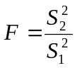 и сравните с табличным значением 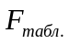 (из таблицы распределения Фишера со степенями свободы 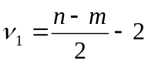, 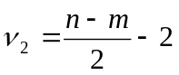 на 5% уровне значимости). Сделайте вывод о принятии или отклонении гипотезы гомоскедастичности наблюдений.
Если 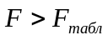 , то гипотеза гомоскедастичности отклоняется, в противном случае гипотеза гомоскедастичности принимается.
6. Постройте парную линейную регрессию по всем наблюдениям, используя функцию ЛИНЕЙН для оценки неизвестных коэффициентов. Сравните оценки неизвестных параметров, найденные по трем выборкам.
7. Оформите отчет, в котором должны содержаться исходные данные 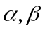, смоделированная выборка, две выделенные выборки, результаты расчета парных линейных регрессий по выделенным выборкам, остаточные суммы квадратов, значения F и F_{табл} , выводы о принятии или отклонении гипотезы гомоскедастичности наблюдений.

